**Μαθηματικά Ε΄ τάξης (**11/05/2020) (**Λύσεις**)

***Κάντε τις παρακάτω ασκήσεις, με βάση αυτά που είπαμε στην τηλεδιάσκεψη για το πώς μετράμε τις γωνίες.***

**1. Γράψτε πόσες μοίρες είναι η κάθε γωνία και ποιο είναι το είδος της γωνίας (αμβλεία, ορθή, οξεία ).**

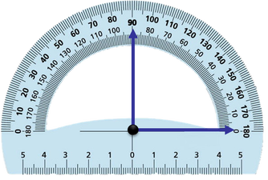

Α) Η διπλανή γωνία

είναι **90** μοίρες

και είναι **ορθή**.

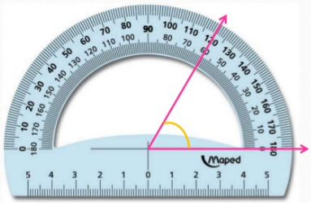

Β) Η διπλανή γωνία

είναι **60** μοίρες

και είναι **οξεία**.

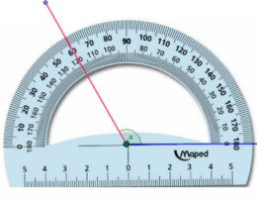

Γ) Η διπλανή γωνία

είναι **120** μοίρες

και είναι **αμβλεία**.

**2. Μετρήστε τις γωνίες με το μοιρογνωμόνιό σας και γράψτε πόσες μοίρες είναι και τι είδους γωνία είναι η καθεμιά** (**αμβλεία, ορθή, οξεία, ευθεία )**

**152⁰ αμβλεία**

**90⁰ ορθή**

**52⁰ οξεία**

**25⁰**

**οξεία**

**120⁰ αμβλεία**

**180⁰ ευθεία**

**~~⎯⎯⎯⎯⎯⎯⎯⎯⎯⎯~~**

ΓΛΩΣΣΑ Ε ΄ΤΑΞΗΣ **(12/05/2020)** (**Λύσεις**)

ΑΣΚΗΣΕΙΣ

**1) Κάντε μετατροπή από παθητική σε ενεργητική σύνταξη.**

Πχ Ο ασθενής εξετάστηκε από τον γιατρό

Ο γιατρός εξέτασε τον ασθενή.

1. Ο Γιώργος τραυματίστηκε από το γυαλί.

**Το γυαλί τραυμάτισε τον Γιώργο**.

2. Νέα μέτρα εφαρμόστηκαν από την τροχαία.

**Η τροχαία εφάρμοσε νέα μέτρα**.

3. Η πόλη σκεπάστηκε από ομίχλη.

**Η ομίχλη σκέπασε την πόλη**.

4. Η Σμύρνη κάηκε από τους Τούρκους.

**Οι Τούρκοι έκαψαν τη Σμύρνη**.

5. Οι εργαζόμενοι απολύθηκαν από τον εργοδότη.

**Ο εργοδότης απέλυσε τους εργαζόμενους**.

**2) Στο βιβλίο Γλώσσας γ’ τεύχος στη σελ. 16 να κάνετε την άσκηση 4.**

|  |  |
| --- | --- |
| **Ρήμα** | **Κατηγορούμενο** |
| είναι | δύσκολη |
| **να είστε** | **σίγουροι** |
| **είναι** | **ικανά** |
| **είστε** | **έξυπνα δραστήρια** |
| **θα είστε** | **περήφανοι** |

**ΓΛΩΣΣΑ Ε΄ ΤΑΞΗΣ (14.05.2020)** (**Λύσεις**)

**ΕΞΑΣΚΗΣΗ ΣΤΗΝ ΕΝΕΡΓΗΤΙΚΗ ΚΑΙ ΠΑΘΗΤΙΚΗ ΣΥΝΤΑΞΗ**

**1.Να βάλεις Π στις προτάσεις με παθητική σύνταξη και Ε στις προτάσεις με ενεργητική σύνταξη.**

· Οι ξυλοκόποι κόβουν τα δέντρα. ( **Ε** )

· Οι φόροι αυξήθηκαν από τις αρμόδιες υπηρεσίες. ( **Π** )

· Η αυλή καθαρίστηκε από τη μητέρα. ( **Π**  )

· Το Σούλι πολιορκήθηκε από τους Τούρκους. ( **Π** )

· Ο παππούς λέει παραμύθια στα εγγόνια του. ( **Ε** )

· Σύννεφα έχουν σκεπάσει τον ουρανό. ( **Ε** )

· Οι νόμοι ψηφίζονται από τη Βουλή. ( **Π** )

· Η μητέρα τακτοποιεί το σπίτι. ( **Ε**  )

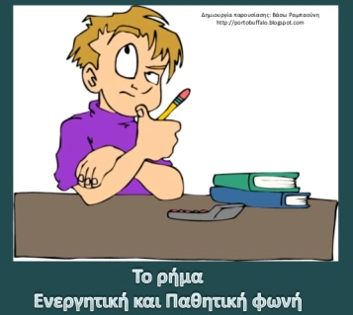

**2.Να μετατρέψετε τη σύνταξη των παρακάτω προτάσεων από ενεργητική σε παθητική και αντίστροφα.**

Ο γεωργός όργωσε το χωράφι.

**Το χωράφι οργώθηκε από τον γεωργό**.

Τα σύννεφα διαλύθηκαν από τον δυνατό άνεμο.

**Ο δυνατός άνεμος διέλυσε τα σύννεφα**.

Ο διευθυντής υπέγραψε την επιστολή.

**Η επιστολή υπογράφηκε από τον διευθυντή**.

Ο στρατιώτης πληγώθηκε από τη σφαίρα.

**Η σφαίρα πλήγωσε τον στρατιώτη**.

Ο δάσκαλος τιμώρησε αυστηρά τους μαθητές.

**Οι μαθητές τιμωρήθηκαν αυστηρά από τον δάσκαλο**.

Το αεροπλάνο προσγειώθηκε με δυσκολία από τον πιλότο.

**Ο πιλότος προσγείωσε με δυσκολία το αεροπλάνο**.

Ο περαστικός παρασύρθηκε από ένα αυτοκίνητο.

**Ένα αυτοκίνητο παρέσυρε τον περαστικό**.

Ο ξυλοκόπος έκοψε ξύλα.

**Τα ξύλα κόπηκαν από τον ξυλοκόπο.**

Η φωτιά έκαψε το δάσος.

**Το δάσος κάηκε από τη φωτιά**.

Τα πανιά σκίστηκαν από τον αέρα.

**Ο αέρας έσκισε τα πανιά.**

Η μόλυνση του περιβάλλοντος αυξάνεται από τα αυτοκίνητα.

**Τα αυτοκίνητα αυξάνουν τη μόλυνση του περιβάλλοντος.**

Η Βουλή ψηφίζει τους νόμους.

**Οι νόμοι ψηφίζονται από τη Βουλή.**

 Ο κηπουρός κλάδεψε τα δέντρα.

**Τα δέντρα κλαδεύτηκαν από τον κηπουρό.**

Η γιαγιά ετοίμασε το τραπέζι.

**Το τραπέζι ετοιμάστηκε από τη γιαγιά.**

Ο ποντικός τρώγεται από τη γάτα.

**Η γάτα τρώει τον ποντικό.**

**ΜΑΘΗΜΑΤΙΚΑ Ε΄ ΤΑΞΗΣ (15/05/2020) (Λύσεις)**

**ΕΞΑΣΚΗΣΗ ΣΤΙΣ ΓΩΝΙΕΣ**

**1) Μετρήστε τις παρακάτω γωνίες με το μοιρογνωμόνιο, όπως κάναμε στην τηλεδιάσκεψη.**

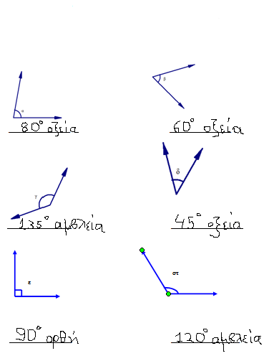

**3) Κατασκευάστε με το μοιρογνωμόνιό σας τις παρακάτω γωνίες: α) 50⁰ β) 130⁰ γ) 90⁰ και γράψτε δίπλα από κάθε γωνία που σχεδιάσατε τι είδους είναι (αμβλεία, ορθή, οξεία). Δείτε τα βίντεο που σας έστειλα, για να θυμηθείτε πώς κατασκευάζουμε γωνίες.**

Β

Πχ. 20⁰ οξεία

**Γ**

Α

**50⁰ οξεία 130⁰ αμβλεία**

α) β)

**90⁰ ορθή**

γ)